柏市第二清掃工場での放射線量測定結果について

南部クリーンセンターで，大気中の放射線量を測定しましたのでお知らせします。

測定高さ 地上0.05メートル，0.5メートル，1メートル
測定機器 シンチレーション式サーベイメータ
クリアパルス㈱ A2700

【南部クリーンセンター】
測定箇所

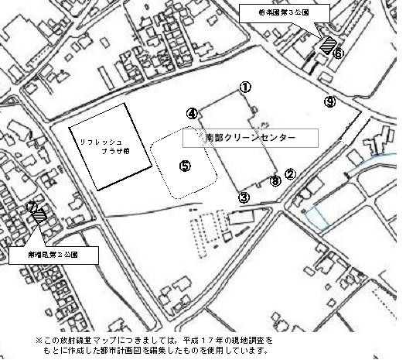

【南部クリーンセンター】
測定結果（μSv(ﾏｲｸﾛｼｰﾍﾞﾙﾄ)/時）
測定日 | 測定高 | ① | ② | ③ | ④ | ⑤ | ⑥ | ⑦ | ⑧ | ⑨
8月1日  （水） | 0.05ｍ | 0.23 | 0.20 | 0.21 | 0.22 | 0.15 | 0.18 | 0.37 | 0.12 | 0.29
8月1日  （水） | 0.5ｍ | 0.22 | 0.17 | 0.21 | 0.20 | 0.23 | 0.18 | 0.24 | 0.12 | 0.27
8月1日  （水） | 1.0ｍ | 0.19 | 0.17 | 0.18 | 0.18 | 0.25 | 0.17 | 0.22 | 0.11 | 0.25
8月3日  （金） | 0.05ｍ | 0.24 | 0.19 | 0.23 | 0.21 | 0.15 | 0.18 | 0.37 | 0.11 | 0.31
8月3日  （金） | 0.5ｍ | 0.20 | 0.20 | 0.19 | 0.20 | 0.24 | 0.19 | 0.27 | 0.11 | 0.26
8月3日  （金） | 1.0ｍ | 0.22 | 0.18 | 0.19 | 0.19 | 0.25 | 0.19 | 0.21 | 0.10 | 0.25
8月8日  （水） | 0.05ｍ | 0.24 | 0.19 | 0.22 | 0.22 | 0.15 | 0.19 | 0.38 | 0.11 | 0.28
8月8日  （水） | 0.5ｍ | 0.22 | 0.18 | 0.20 | 0.20 | 0.23 | 0.19 | 0.28 | 0.12 | 0.27
8月8日  （水） | 1.0ｍ | 0.20 | 0.18 | 0.17 | 0.19 | 0.23 | 0.17 | 0.23 | 0.11 | 0.25
8月10日  （金） | 0.05ｍ | 0.21 | 0.19 | 0.25 | 0.21 | 0.20 | 0.18 | 0.35 | 0.14 | 0.28
8月10日  （金） | 0.5ｍ | 0.20 | 0.17 | 0.19 | 0.19 | 0.25 | 0.18 | 0.26 | 0.11 | 0.24
8月10日  （金） | 1.0ｍ | 0.20 | 0.16 | 0.18 | 0.19 | 0.23 | 0.18 | 0.22 | 0.11 | 0.25
8月15日  （水） | 0.05ｍ | 0.25 | 0.20 | 0.24 | 0.21 | 0.23 | 0.18 | 0.21 | 0.11 | 0.32
8月15日  （水） | 0.5ｍ | 0.25 | 0.20 | 0.21 | 0.22 | 0.25 | 0.19 | 0.23 | 0.09 | 0.30
8月15日  （水） | 1.0ｍ | 0.22 | 0.18 | 0.18 | 0.19 | 0.27 | 0.18 | 0.19 | 0.11 | 0.24
8月17日  （金） | 0.05ｍ | 0.21 | 0.20 | 0.24 | 0.23 | 0.24 | 0.19 | 0.36 | 0.13 | 0.26
8月17日  （金） | 0.5ｍ | 0.19 | 0.18 | 0.19 | 0.18 | 0.26 | 0.19 | 0.28 | 0.11 | 0.27
8月17日  （金） | 1.0ｍ | 0.19 | 0.15 | 0.18 | 0.19 | 0.23 | 0.16 | 0.22 | 0.10 | 0.24
8月22日  （水） | 0.05ｍ | 0.22 | 0.21 | 0.21 | 0.23 | 0.21 | 0.18 | 0.37 | 0.12 | 0.29
8月22日  （水） | 0.5ｍ | 0.19 | 0.18 | 0.18 | 0.19 | 0.24 | 0.18 | 0.27 | 0.12 | 0.26
8月22日  （水） | 1.0ｍ | 0.16 | 0.16 | 0.18 | 0.18 | 0.24 | 0.18 | 0.21 | 0.10 | 0.24
8月24日  （金） | 0.05ｍ | 0.28 | 0.20 | 0.25 | 0.24 | 0.30 | 0.23 | 0.37 | 0.12 | 0.30
8月24日  （金） | 0.5ｍ | 0.24 | 0.23 | 0.22 | 0.23 | 0.29 | 0.19 | 0.29 | 0.11 | 0.26
8月24日  （金） | 1.0ｍ | 0.21 | 0.21 | 0.20 | 0.21 | 0.25 | 0.19 | 0.23 | 0.11 | 0.25
8月29日  （水） | 0.05ｍ | 0.19 | 0.22 | 0.23 | 0.21 | 0.16 | 0.19 | 0.33 | 0.12 | 0.28
8月29日  （水） | 0.5ｍ | 0.19 | 0.19 | 0.23 | 0.19 | 0.23 | 0.19 | 0.29 | 0.11 | 0.27
8月29日  （水） | 1.0ｍ | 0.16 | 0.17 | 0.21 | 0.20 | 0.23 | 0.18 | 0.21 | 0.11 | 0.23
8月31日  （金） | 0.05ｍ | 0.21 | 0.20 | 0.23 | 0.24 | 0.20 | 0.18 | 0.36 | 0.12 | 0.28
8月31日  （金） | 0.5ｍ | 0.20 | 0.18 | 0.20 | 0.20 | 0.26 | 0.18 | 0.26 | 0.11 | 0.27
8月31日  （金） | 1.0ｍ | 0.17 | 0.18 | 0.17 | 0.20 | 0.24 | 0.17 | 0.23 | 0.11 | 0.23

